2022年度

四川省广元市第一职业技术学校

决算公开
目录

公开时间：2023年10月15日

第一部分 部门概况
一、主要职责
二、机构设置
第二部分 2022年度部门决算情况说明
一、收入支出决算总体情况说明
二、收入决算情况说明
三、支出决算情况说明
四、财政拨款收入支出决算总体情况明
五、一般公共预算财政拨款支出决算情况说明
六、一般公共预算财政拨款基本支出决算情况明
七、“三公”经费财政拨款支出决算情况明
八、政府性基金预算支出决算情况明
九、国有资本经营预算支出决算情况明
十、其他重要事项的情况明
第三部分 名词释
第四部分 附件
2022年专项预算项目支出绩效自评表
第五部分 附表
一、收入支出决算总表
二、收入决算表
三、支出决算表
四、财政拨款收入支出决算总表
五、财政拨款支出决算明细表
六、一般公共预算财政拨款支出决算表
七、一般公共预算财政拨款支出决算明细表
八、一般公共预算财政拨款基本支出决算明细表
九、一般公共预算财政拨款项目支出决算表
十、政府性基金预算财政拨款收入支出决算表
十一、国有资本经营预算财政拨款收入支出决算表
十二、国有资本经营预算财政拨款支出决算表
十三、财政拨款“三公”经费支出决算表

第一部分 单位概况

主要职责

第一职校是经利州区编制委员会批准成立的，在区教育局领导下从事中等职业的教育单位，是纳入2022年度部门决算汇编范围的独立核算单位，也是执行事业单位会计制度的二级预算单位。实施中等职业教育是学校的主要工作职能。

二、机构设置
四川省广元市第一职业技术学校是经利州区编制委员会批准成立的，在区教育局领导下从事中等职业的教育独立核算单位.

第二部分 2022年度单位决算情况说明

- 收入支出决算总体情况说明
2022年度四川省广元市第一职业技术学校收入总计911.89万元，与2021年相比（958.69万元），收入总计下降46.8万元，下降4.88％。收入下降主要是在职人员减少，退休人员增加。2021年度支出合计911.89万元，与2021年相比（958.69万元），支出下降46.8万元，下降4.88％。收入下降主要是在职人员减少，退休人员增加。
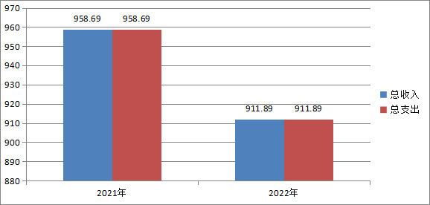
（图1：收、支决算总计变动情况图）（柱状图）
- 收入决算情况说明
2022年本年收入合计897.05万元，其中：一般公共预算财政拨款收入896.74万元，占99.96%；事业收入0.25元，占0.03%；其他收入0.07万元，占0.01%。
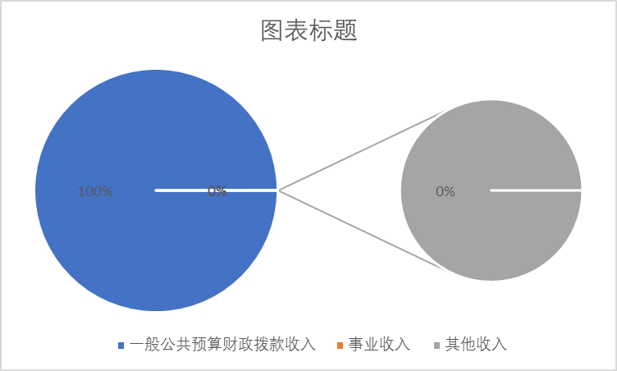
（图2：收入决算结构图）（饼状图）
- 支出决算情况说明

2022年本年支出合计911.89万元，其中：基本支出910.39万元，占99.84%；项目支出1.5万元，占0.16%。
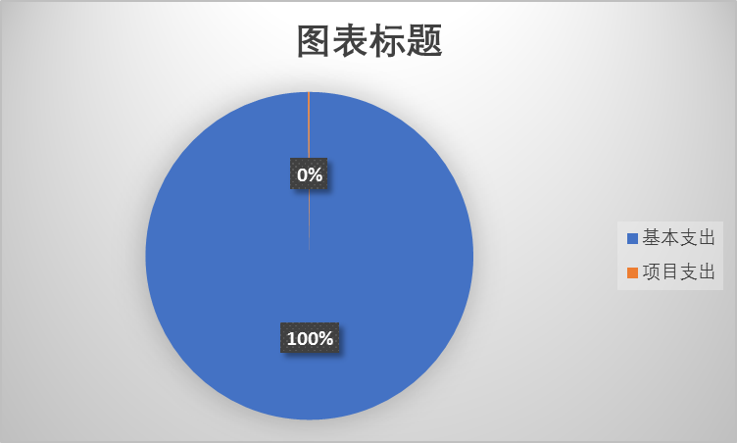

（图3：支出决算结构图）（饼状图）

四、财政拨款收入支出决算总体情况说明
2022年财政拨款收入总计911.57万元。与2021年相比（958.32万元），财政拨款收入总计下降46.75万元，下降4.88%。收入下降主要是在职人员减少，退休人员增加。2022年财政拨款支出总计911.57万元，与2021年相比（958.32万元），财政拨款支出总计下降46.75万元，下降4.88%。支出下降主要是在职人员减少，退休人员增加。

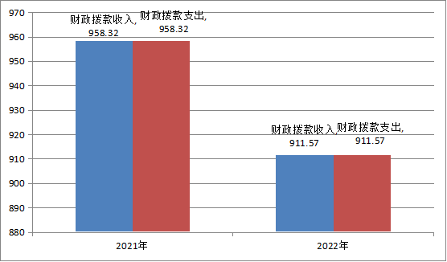
（图4：财政拨款收、支决算总计变动情况）（柱状图）

五、一般公共预算财政拨款支出决算情况说明

（一）一般公共预算财政拨款支出决算总体情况
2022年一般公共预算财政拨款支出911.57万元，占本年支出合计（911.89万元）的99.96%。与2021年相比（943.49万元），一般公共预算财政拨款支出减少31.92万元，下降3.38%。主要变动原因是在职人员减少，退休人员增加。
（图5：一般公共预算财政拨款支出决算变动情况）（柱状图）

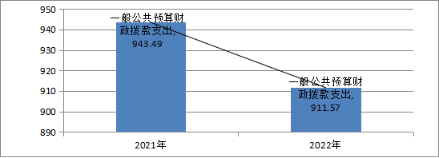

（二）一般公共预算财政拨款支出决算结构情况
2022年一般公共预算财政拨款支出911.57万元，主要用于以下方面:教育支出（类）752.87万元，占82.59%；社会保障和就业（类）支出68.18万元，占7.48%；卫生健康支出39.39万元，占4.32%。；住房保障（类）支出51.14万元，占5.61%。

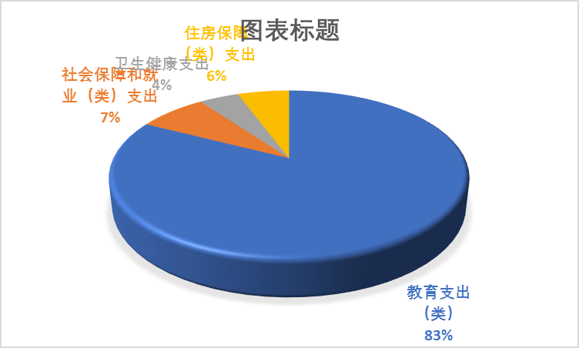

（图6：一般公共预算财政拨款支出决算结构）（饼状图）

（三）一般公共预算财政拨款支出决算具体情况
2022年一般公共预算支出决算数为911.57万元，完成预算100%。其中：
1.教育支出（类）职业教育（款）中等职业教育（项）: 中等职业教育支出决算为752.87万元，完成预算100%。
2. 社会保障和就业支出（类）行政事业单位养老支出（款）机关事业单位基本养老保险缴费支出（项）: 社会保障和就业支出支出决算为68.18万元，完成预算100%。
3.卫生健康支出（类）财政对行政事业单位医疗（款）事业单位医疗（项）: 事业单位医疗支出决算为39.39万元，完成预算100%。

4. 住房保障支出（类）住房改革支出（款）住房公积金（项）: 住房公积金支出决算为51.14万元，完成预算100%。

六、一般公共预算财政拨款基本支出决算情况说明
2022年一般公共预算财政拨款基本支出910.07万元，其中：人员经费879.2万元，主要包括：基本工资317.5万元、津贴补贴5.09万元、绩效工资161.55万元、机关事业单位基本养老保险缴费68.18万元、职工基本医疗保险缴费44.49万元、住房公积金51.14万元、其他工资福利支出131.32万元、抚恤金8.16元、生活补助91.76万元等。
公用经费30.87万元，主要包括：办公费3.17万元、印刷费0.42万元、手续费0.04万元、水费3.47万元、电费1.43万元、邮电费1.5万元、差旅费0.54万元、因公维修（护）费2.43万元、培训费0.61万元、劳务费0.05万元、工会经费6.04万元、福利费11.18万元等。

七、财政拨款“三公”经费支出决算情况说明
2022年度未安排“三公”经费预算支出,实际支出0万元。
1.因公出国（境）经费支出0万元。
2.公务用车购置及运行维护费支出0万元。
3.公务接待费支出0万元。

八、政府性基金预算支出决算情况说明
2022年政府性基金预算财政拨款支出0万元。
- 国有资本经营预算支出决算情况说明
2022年国有资本经营预算财政拨款支出0万元。
- 其他重要事项的情况说明

（一）机关运行经费支出情况
2022年度未安排机关运行经费预算，机关运行支出0万元。

（二）政府采购支出情况
2022年度未安排政府采购预算，政府采购支出总额0万元。

（三）国有资产占有使用情况
截至2021年12月31日，本校没有公车，其单价50万元以上通用设备0台（套），单价100万元以上专用设备0台（套）。

（四）预算绩效管理情况
根据预算绩效管理要求，本单位在2022年度预算编制阶段，组织对2022年部门整体支出绩效评价情况开展了预算事前绩效评估，对本校建档立卡贫困学生特别资助项目编制了绩效目标，预算执行过程中，选取本校建档立卡贫困学生特别资助开展绩效监控项目，组织对本校建档立卡贫困学生特别资助项目开展绩效自评，绩效自评表详见第四部分附件。

- 名词解释

1.财政拨款收入：指单位从同级财政部门取得的财政预算资金。
2.事业收入：指事业单位开展专业业务活动及辅助活动取得的收入。
3.其他收入：指单位取得的除上述收入以外的各项收入。
4.使用非财政拨款结余：指事业单位使用以前年度积累的非财政拨款结余弥补当年收支差额的金额。
5.年初结转和结余：指以前年度尚未完成、结转到本年按有关规定继续使用的资金。
6.年末结转和结余：指单位按有关规定结转到下年或以后年度继续使用的资金。
7. 教育支出（类）普通教育（款）学前教育（项）:反映各部门举办的学前教育支出。
8. 教育支出（类）普通教育（款）小学教育（项）:反映各部门举办的小学教育支出。政府各部门对社会中介组织等举办的小学的资助，如各类捐赠、补贴等，也在本科目中反映。
9. 教育支出（类）特殊教育（款）工读学校教育（项）:指各部门举办的工读学校的支出。
10. 住房保障支出（类）住房改革支出（款）住房公积金（项）: 指行政事业单位按人力资源和社会保障部、财政部规定的基本工资和津贴补贴以及规定比例为职工缴纳的住房公积金。
11.基本支出：指为保障机构正常运转、完成日常工作任务而发生的人员支出和公用支出。
12.项目支出：指在基本支出之外为完成特定行政任务和事业发展目标所发生的支出。
13.“三公”经费：指单位用财政拨款安排的因公出国（境）费、公务用车购置及运行费和公务接待费。其中，因公出国（境）费反映单位公务出国（境）的国际旅费、国外城市间交通费、住宿费、伙食费、培训费、公杂费等支出；公务用车购置及运行费反映单位公务用车车辆购置支出（含车辆购置税）及租用费、燃料费、维修费、过路过桥费、保险费等支出；公务接待费反映单位按规定开支的各类公务接待（含外宾接待）支出。

第四部分 附件

部门预算项目支出绩效自评表（2022年度）

第五部分 附表

一、收入支出决算总表

二、收入决算表

三、支出决算表

四、财政拨款收入支出决算总表

五、财政拨款支出决算明细表

六、一般公共预算财政拨款支出决算表

七、一般公共预算财政拨款支出决算明细表

八、一般公共预算财政拨款基本支出决算表

九、一般公共预算财政拨款项目支出决算表

十、政府性基金预算财政拨款收入支出决算表

十一、国有资本经营预算财政拨款收入支出决算表

十二、国有资本经营预算财政拨款支出决算表

十三、财政拨款“三公”经费支出决算表

